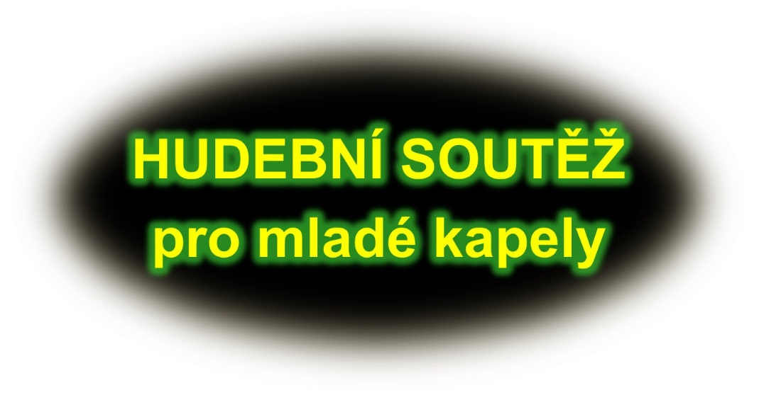

NADĚJE, pobočka Otrokovice, pořadatel open-air handicap
festivalu JEDEN DEN vyhlašuje Hudební soutěž pro mladé kapely!

Přihláška

Jméno kapely:
Žánr:
Město:
Jména a věk členů kapely:

Odkaz na hudební tvorbu:
Jméno zástupce kapely*:
Telefon na zástupce:
Email na zástupce:

Podpis:

Kapela zašle přihlášku buď prostřednictvím pošty na adresu NADĚJE, pobočka Otrokovice, Wolkerova 1274, 76502 Otrokovice nebo emailem na j.jordanova@nadeje.cz. Součástí přihlášky bude i odkaz na vlastní hudební tvorbu, případně hudební soubor jako příloha emailu. Uzávěrka pro přihlášky je 11. 5. 2014, rozhodnutí o vítězi proběhne do 15. 5. 2014.
* pokud jsou všichni členové kapely mladší 18 let, je třeba se přihlásit přes zákonného zástupce

